总分 | 一（1－8） | 一（9-10） | 二 | 三 | 四 | 五
班 级
学 号
姓 名

…………○…………密…………○…………封…………○………线……………………
东 北 大 学 考 试 试 卷 B
2012 —2013 学年第 1 学期
课程名称： 数值分析B

一、解答下列各题：（每题5分，共50分）
1．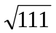的近似值具有5位有效数字，求的绝对误差限。
2．设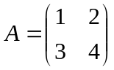，求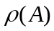和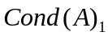 。

3．为何值时，矩阵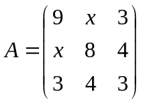可分解为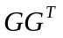，并求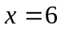时的分解式，其中为下三角矩阵。
4．对线性方程组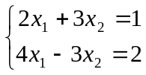建立一个收敛的迭代格式，并说明收敛性。
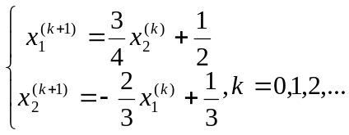
5．已知满足条件的三次样条插值函数在区间[1,2]的表达式为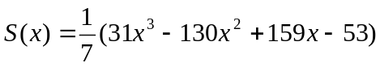,试求在区间[0,1]的表达式。
6．求区间[0，1]上权函数为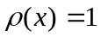的二次正交多项式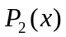。
，

7．给定离散数据
x_{i} | －1 | 0 | 1 | 2
y_{i} | －2 | 1 | 3 | 2
试求形如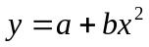的拟合曲线。
8．设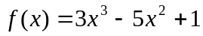，求差商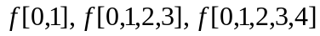。
。

…………○…………密…………○…………封…………○………线……………………
9．求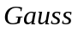积分公式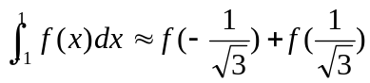的截断误差R[ƒ]。
10．求解初值问题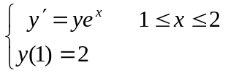的改进Euler方法是否收敛？为什么？

二、（10分）讨论求解线性方程组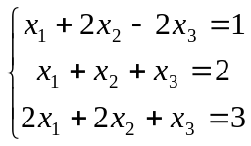的Gauss-Seidel迭代法的收敛性。

三、（12分）已知方程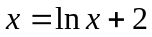，
1.证明此方程在区间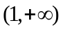内有唯一根；
2.建立一个收敛的迭代格式，使对任意初值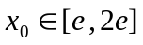都收敛，说明收敛理由和收敛阶。
3.若取初值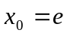，用此迭代法求精度为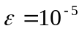的近似根，需要迭代多少步？

四、（16分）
1．确定参数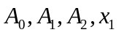，使求积公式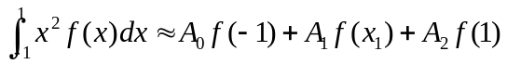具有尽可能高的代数精度，并问代数精度是多少？
2．利用复化Simpson公式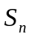计算计算定积分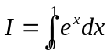，若使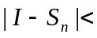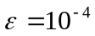，问应取为多少？并求此近似值。

五、（12分）已知求解常微分方程初值问题：
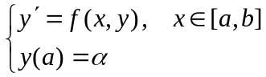
的差分公式：
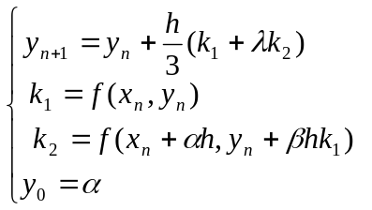
1．确定参数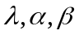，使差分公式的阶尽可能高，并指出差分公式的阶。
2．用此差分公式求解初值问题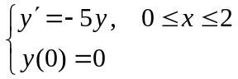时，取步长h=0.1,所得数值解是否稳定,为什么？
…………○…………密…………○…………封…………○………线……………………

